FÖLD FELADATLAP
Szitakötő, 62.szám, 22-23.oldal

1., Párosítsd a bal oldali helyszínt a jobb oldali eseménnyel !
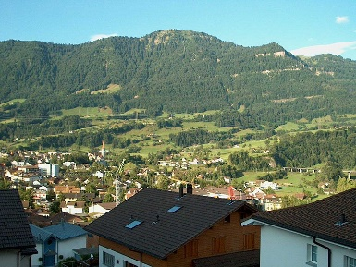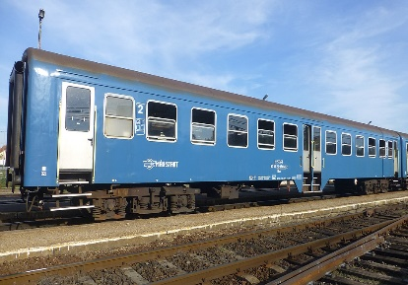
GOLDAU: ______________ vasúti kocsi

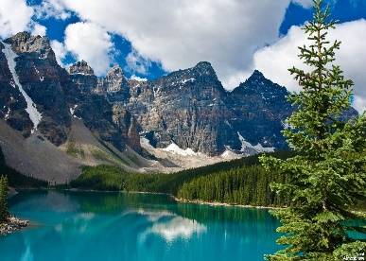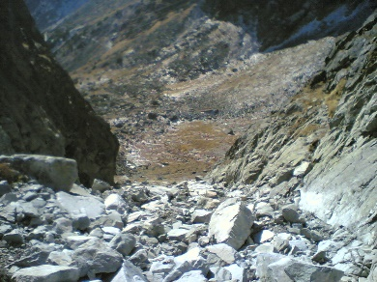
TEKNŐS-HEGY: ___________ kőtörmelék

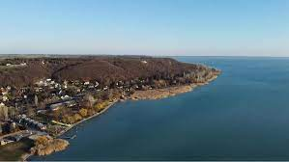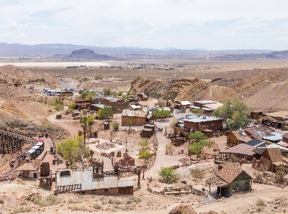
BALATONFŰZFŐ: _________ bányászfalu

b., Írd a város/ tájegység neve mellé a földomlás évszámát !

2. Pótold a hiányzó adatokat a táblázatból a cikk alapján !

TÁJEGYSÉG NEVE | ORSZÁG | TERMESZTI | MEGOLDÁS FÖLDOMLÁSRA
Sárkány Gerince |  |  | terasz
 | Vietnám |  | bambuszerdő
 |  | szőlő
 | Peru |  | kőfal
Alföld |  |  | akácfa

MEGFEJTÉS :
1.,
GOLDAU – KÖTÖRMELÉK- 1806
TEKNŐS- HEGY- BÁNYÁSZFALU- 1903
BALATONFŰZFŐ- VASÚTI KOCSI-1914
2.,
TÁJEGYSÉG NEVE | ORSZÁG | TERMESZTI | MEGOLDÁS FÖLDOMLÁSRA
Sárkány Gerince | Kína-Vietnám | rizs | terasz
SAPA | Vietnám | rizs | bambuszerdő
Douro-völgy | Portugália | szőlő | szőlőültetvény
Machu Piccu | Peru | kukorica, burgonya, bab | kőfal
Alföld | Magyarország | erdősítés/ földművelés | akácfa

